Daniel Roman 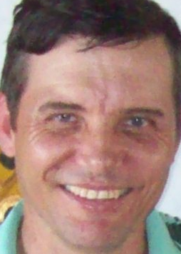
Casado, brasileiro, 43 anos | Rua Josephina Galafassi Venturini, 248 – Jardim Veneza
Tel. Para recado: (45) 9911.5144 | CEP 85.818-1587 - Cascavel - PR
Celular: (45) 9952.6440 | E-mail: csouza.droman@gmail.com
OBJETIVO
Desempenhar com atenção e precisão a função, buscando sempre a satisfação da empresa e do cliente.
Acredito que almejar a excelência na prestação de serviços é fundamental para aqueles que assim como eu, visam um futuro melhor dentro da empresa.
Busco uma chance de aprender e crescer profissionalmente.

RESUMO PROFISSIONAL
Atualmente trabalho em uma Indústria de Ônibus na parte de ar-condicionado, porém, já atuei como operador em uma Indústria de Óleos e trabalhei em uma Empresa Atacadista como auxiliar de entregador, onde conheci vários lugares e pessoas. Pude constatar muitas vezes, que o bom resultado na prestação de serviço e o bom atendimento fideliza as pessoas.

EXPERIÊNCIA PROFISSIONAL

- Desde 18/04/05 – MASCARELLO INDÚSTRIA DE ÔNIBUS LTDA
Cargo: Montador. Montagem de ar-condicionado nos ônibus, montagem de janelas e pára-brisas, soldagem.
- 16/06/03 - 03/12/04 - DIPLOMATA COMERCIAL E INDUSTRIAL
Cargo: Operador de preparação. Moagem de grãos, limpeza e manutenção das máquinas, peletização.
- 01/04/02 – 09/06/03 – DESTRO COMÉRCIO DE ALIMENTOS
Cargo: Ajudante de Motorista. Separar e entregar mercadorias, fazer cobranças e acertos.
- 08/03/89 – 22/08/96 – INDÚSTRIA DE ÓLEOS PACAEMBU S/A Cargo: Operador de preparação. Operar peletização e auxiliar de manutenção.

ESCOLARIDADE

- ENSINO FUNDAMENTAL: EJA – 2001 a 2004.
- ENSINO MÉDIO: CEEBJA -. 2004 a 2007.

CURSOS DE APERFEIÇOAMENTO

- Mecânico Diesel (SENAI) – 03 meses.
INFORMAÇÕES ADICIONAIS
Participei de um grupo de melhoria dentro da Empresa Mascarello, que tinha por finalidade, buscar um produto final de qualidade, sem haver desperdício de material, efetivação dos 5S e conscientização dos funcionários, enquanto parte do crescimento da empresa e seu próprio crescimento pessoal e profissional.

Daniel Roman

